

**РЕСПУБЛІКА КРИМ РЕСПУБЛИКА КРЫМ КЪЫРЫМ ДЖУМХУРИЕТИ**

**БАХЧИСАРАЙСЬКИЙ РАЙОН БАХЧИСАРАЙСКИЙ РАЙОН БАГЪЧАСАРАЙ БОЛЮГИ**

**ТАБАЧНЕНСЬКА СІЛЬСЬКА РАДА ТАБАЧНЕНСКИЙ СЕЛЬСКИЙ СОВЕТ ТАБАЧНОЕ КОЙ ШУРАСЫ**

ул.им.Н.Г.Сотника,13,с.Табачное, Бахчисарайский район,298430,тел./факс 98-2-17,98-2-30, tabachn.ssoveta@mail.ru

**РЕШЕНИЕ**

22 сессия 1-го созыва

от «06» сентября 2016 года № 2-144

*О внесении изменений в решение 20 сессии Табачненского сельского совета 1 созыва от 26.05.2016 № 10-131 «О передаче части полномочий муниципального образования Табачненское сельское поселение Бахчисарайского района Республики Крым администрации Бахчисарайского района Республики Крым по созданию условий для организации досуга и обеспечения жителей поселения услугами организаций культур»*

В соответствии со ст. 142, ст. 142.3 Бюджетного кодекса Российской Федерации, ч. 4 ст. 15 Федерального закона от 06.10.2003 № 131-ФЗ «Об общих принципах организации местного самоуправления в Российской Федерации», ст.16 Закона Республики Крым от 28.11.2014 №16-ЗРК «О межбюджетных отношениях в Республике Крым», Уставом муниципального образования Табачненского сельское поселения Бахчисарайского района Республики Крым.

ТАБАЧНЕНСКИЙ СЕЛЬСКИЙ СОВЕТ РЕШИЛ:

1. Внести изменения в решение 20 сессии Табачненского сельского совета 1 созыва от 26.05.2016 № 10-131 «О передаче части полномочий муниципального образования Табачненское сельское поселение Бахчисарайского района Республики Крым администрации Бахчисарайского района Республики Крым по созданию условий для организации досуга и обеспечения жителей поселения услугами организаций культур», изложив пункт 1 в новой редакции: «Передать часть полномочий по созданию условий для организации досуга и обеспечения жителей поселения услугами организаций культуры муниципального образования Табачненское сельское поселение Бахчисарайского района Республики КрымАдминистрации Бахчисарайского района Республики Крым на период с 19.09.2016 года по 31.12.2017 года».

«Поручить администрации Табачненского сельского поселения Бахчисарайского района Республики Крым заключить с администрацией Бахчисарайского района Республики Крым, соглашение по осуществлению части полномочий, указанных в пункте 1 настоящего решения»

1. 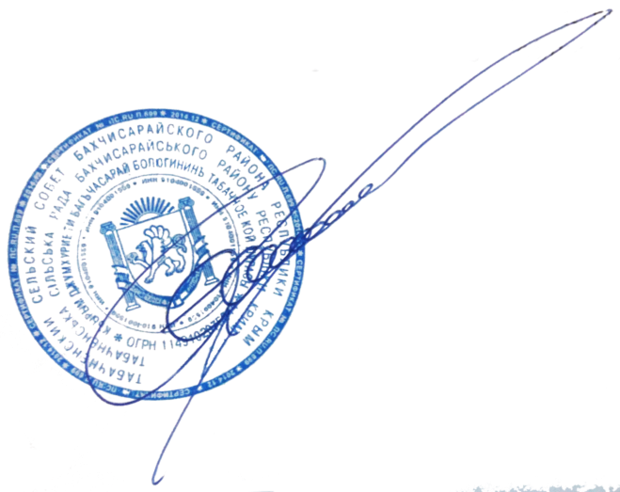Настоящее Решение подлежит опубликованию на официальном портале Правительства Республики Крым на странице Бахчисарайский муниципальный район в разделе «Органы местного самоуправления» - «Муниципальные образования Бахчисарайского района» подраздел «Табачненское сельское поселение» http://bahch.rk.gov.ru/.
2. Контроль за исполнением настоящего решения возложить на заведующего сектором финансов и бухгалтерского учета Аршинову В.В.

Председатель Табачненского сельского совета Шаповал И.И.